西安市长安区第一中学2022-2023学年高一上学期期末考试地理试卷
学校：___________姓名：___________班级：___________考号：___________
一、单选题
某校地理老师带领同学们进行星空观察,在繁星中找到了金星、火星和木星,其位置关系如图所示。据此完成下面小题。
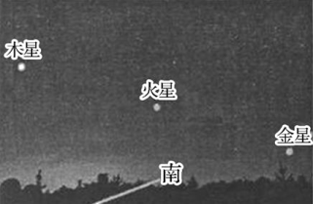
1、同学们在夜空看到的星星,属于( )
A.太阳系 B.银河系 C.河外星系 D.总星系
2、下图中能正确表示此时上图中各行星在太阳系结构示意图中位置关系的是( )
A.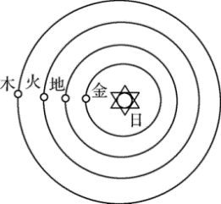 B.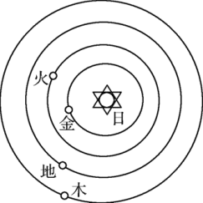 C.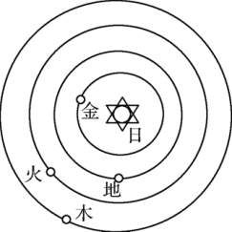 D.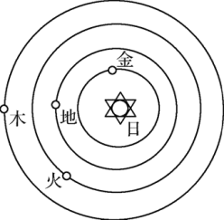
现代航天之父齐奥尔科夫斯基曾言,地球是人类的摇篮,但人类不可能永远生活在摇篮里。致力于探索太空,事关长远。2022年4月16日9点57分,神舟十三号载人飞船返回舱成功着陆在内蒙古阿拉善盟额济纳旗境内的东风着陆场。“感觉良好”三人组航天员翟志刚、王亚平、叶光富如期返回地球家园。读图完成下面小题。
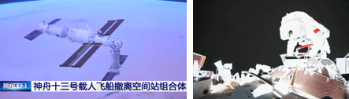
3、地球能成为“人类的摇篮”的有利条件是( )
A.日地距离遥远 B.没有陨星侵扰 C.适当质量体积 D.地壳活动稳定
4、因接力回答“感觉良好”,神舟十三乘组被称为“感觉良好”三人组。会干扰他们与地面通信的是( )
A.太阳活动 B.太阳辐射 C.热力环流 D.海水运动
5、中国空间站位于距地面400—450km的高空,位于大气层的( )
A.对流层 B.平流层 C.臭氧层 D.高层大气
下图为我国年太阳总辐射量分布图。读图,完成下面小题。
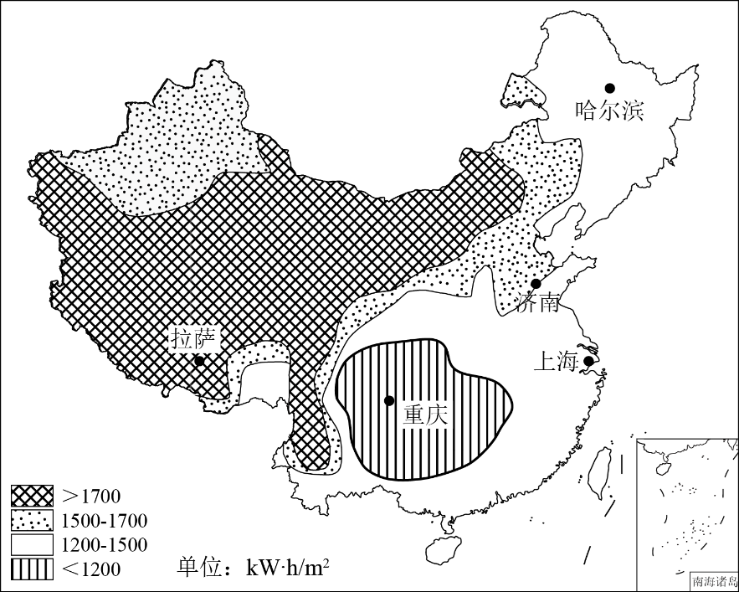
6、光伏发电是获取清洁能源的一种重要方式,从自然因素考虑,下列省份不适合布局光伏发电站的是( )
A.内蒙 B.西藏 C.甘肃 D.重庆
7、与上海相比,拉萨太阳能丰富的原因有( )
①纬度低,太阳辐射量大
②晴天更多,降水较少,大气透明度好
③地势高,距离太阳近,大气辐射强
④地势高,空气稀薄,大气对太阳辐射的削弱作用小
A.①② B.①③ C.②④ D.③④
某地层分布有下图所示的化石,读图,完成下面小题。
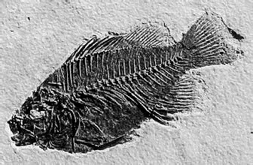
8、该地层形成的时间最不可能的是( )
A.寒武纪 B.二叠纪 C.石炭纪 D.泥盆纪
9、该地层形成的地理环境是( )
A.湖泊 B.高山 C.高原 D.盆地
莫霍面深度不一,下图为长江中下游某区域莫霍面的等深度线分布图。读图完成下面小题。
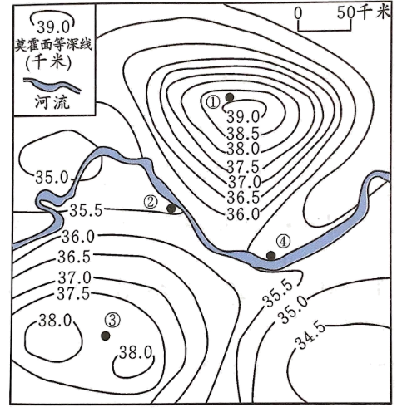
10、图中①②③④点中地壳最厚的是( )
A.① B.② C.③ D.④
11、假如有一天我们能“遁地”前往地球另一侧去看看,从③地垂直钻入地下,保持直线前进,在穿过地心前,我们依次穿过的是( )
A.地壳—地幔—地核—莫霍面—古登堡面
B.地壳—软流层—莫霍面—地幔—古登堡面—地核
C.岩石圈—软流层—地壳—地幔—地核
D.地壳—莫霍面—地幔—古登堡面—地核
2020年12月17日,“嫦娥五号”返回舱在距地面高度约120km处高速进入地球大气层,实施初次气动减速。下降至预定高度后,返回器向上跃出大气层。之后,返回舱再次进入大气层,实施二次气动减速,在距地表50km的高度返回舱与大气层激烈摩擦。下图示意“嫦娥五号”探测器返回路径。读图完成下面小题。
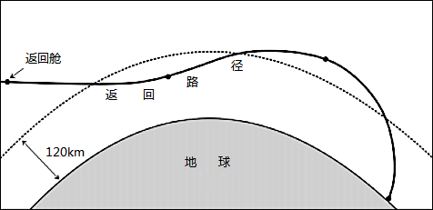
12、“嫦娥五号”初次进入大气层进行减速时位于( )
A.对流层 B.平流层 C.臭氧层 D.高层大气
13、“嫦娥五号”在距地表50km降落至地面过程中气温的变化是( )
A.持续降低 B.先降低,后升高 C.持续增高 D.先升高,后降低
下图为“大气受热过程示意图”,据此完成下面小题。
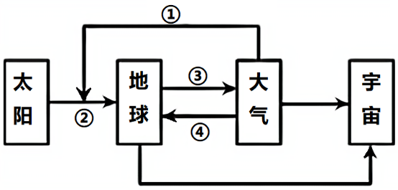
14、近地面大气的热量主要来自( )
A.① B.② C.③ D.④
15、大气中( )
A.臭氧层遭到破坏,会导致①增加 B.可吸入颗粒物增加,会使②增加
C.二氧化碳浓度降低,会使③减少 D.出现雾霾,会导致④在夜间减少
16、目前全球气候变暖的直接原因是( )
A.①增强 B.②减弱 C.③减弱 D.④增强
下图为某时刻近地面等压线图。据此完成下面小题。
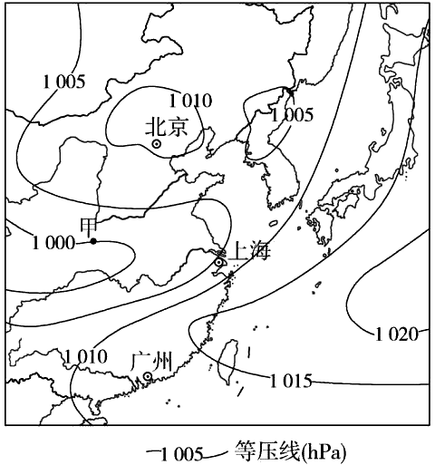
17、图中北京和上海的风力大小和成因分别是( )
A.北京风力大,北京气压高 B.北京风力大,北京水平气压梯度力大
C.上海风力大,上海气压低 D.上海风力大,上海水平气压梯度力大
18、甲地此时的风向为( )
A.西北风 B.西南风 C.东北风 D.东南风
《论浑天象体》中记载“百川发源,皆自山出,由高趋下,归注入海”。据此完成下面小题。
19、文中所描述的水循环环节是( )
A.蒸发 B.水汽输送 C.降水 D.径流
20、文中所描述的过程能够( )
A.导致淡水资源增加 B.塑造陆地地表形态
C.减缓水体更新速度 D.造成全球海陆变迁
大海上经常会产生海浪,人们在海滨和海上活动时需要密切关注海浪预报,选择适宜活动的海浪条件。下图示意波浪要素。读图,完成下面小题。
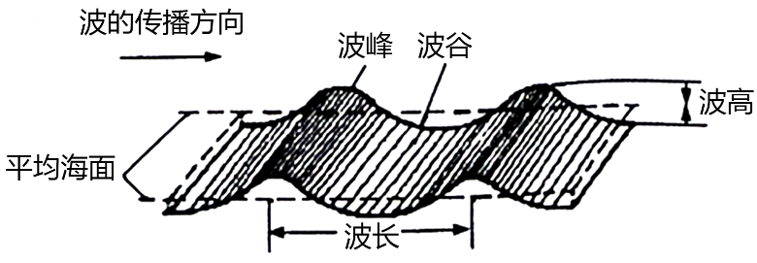
21、最常见的海浪形成是由于( )
A.风作用于海面 B.雨天水面上涨
C.退潮和涨潮 D.人们在海上和海滨活动
22、下列有关海浪要素间的相互关系,表述正确的是( )
①两邻近波峰间距离等于波长
②波峰与邻近波谷间的距离等于波长
③波峰与波谷间的垂直高差就是波高
④波峰与平均海面间的垂直高差就是波高
A.①② B.③④ C.①③ D.②④
23、需要较高浪高的人类活动是( )
A.捕鱼 B.航行 C.勘探 D.冲浪
下左图为“某测站水温垂直分布图”,右图为“某海域表层等温线分布图”,据此完成下面小题。
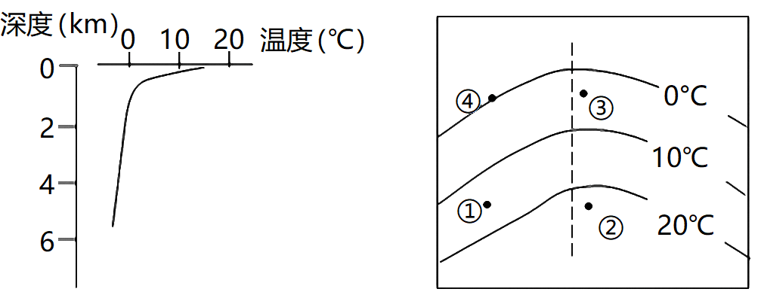
24、左图所示海区、对应可能是右图中的点( )
A.① B.② C.③ D.④
25、右图中虚线表示流经该海区的洋流。由图可知该洋流是( )
A.北半球的寒流 B.北半球的暖流 C.南半球的寒流 D.南半球的暖流
26、若右图中点①与②,③与④分别处于同一纬度,下列判断正确的是( )
A.①与②的盐度大小相同 B.②的密度大于④的密度
C.④的密度大于③的密度 D.①的盐度小于④的盐度
读某地貌景观示意图,完成下面小题。
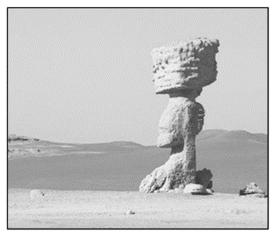
27、该类地貌景观常见于我国的( )
A.海南岛 B.四川盆地 C.华北平原 D.准噶尔盆地
28、该类地貌景观形成于( )
A.流水侵蚀 B.流水堆积 C.风力侵蚀 D.风力堆积
福建省福州市别称“榕城”,榕树在福州种植普遍,然而每年都有很多榕树被大风所吹倒。据此完成下面小题。
29、榕树属于( )
A.落叶阔叶林 B.常绿阔叶林 C.常绿硬叶林 D.针叶林
30、推测榕树树冠和树根的特点是( )
A.树冠扁窄、树根浅 B.树冠扁窄、树根深
C.树冠广展、树根深 D.树冠广展、树根浅
31、下列月份中,榕树被吹倒的月份最可能为( )
A.2月 B.5月 C.8月 D.11月
土壤是指陆地表层具有一定肥力,能够生长植物的疏松表层。据此完成下面小题。
32、在野外对土壤观察所需进行的方面有( )
①土壤颜色
②土壤水分
③土壤质地
④土壤剖面构造
A.①②③ B.①②④ C.①③④ D.②③④
33、从土壤质地看,土壤可分为( )
A.砂土、黑土、壤土 B.砂土、壤土、黏土
C.壤土、黏土、黑土 D.壤土、黏土、红土
2020年12月27日,中央气象台发布寒潮黄色预警,这场“跨年”寒潮堪比“霸王级”,“速冻”是这次寒潮天气过程的最大特点,冷空气移动很快,风寒效应明显,同时,部分地区有明显的雨雪天气。据此完成下面小题。
34、寒潮主要发生在( )
①北半球中高纬度地区
②深秋到初春季节
③北半球中低纬度地区
④夏秋季节
A.①② B.③④ C.②③ D.①④
35、关于寒潮危害的叙述,错误的是( )
A.低温会造成农作物冻伤、冻死 B.农田病虫害减少
C.可以使电力、电信设施毁坏 D.沿海大风会掀翻船只
下图为“土壤与其他自然地理要素的关系图”,据此完成下面小题。
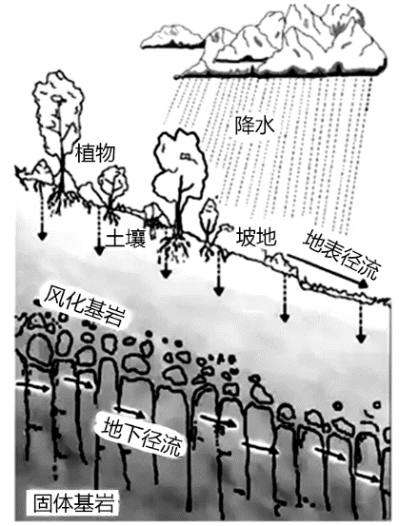
36、自然发育的土壤中有机质含量最高的是( )
A.黑土 B.红壤 C.水稻土 D.寒漠土
37、下列成土因素,比较活跃的是( )
A.气候和地形 B.气候和生物 C.母质和生物 D.地形和母质
影响我国的主要自然灾害包括干旱、洪涝、滑坡、泥石流、暴雨、水土流失、沙漠化和低温冻害等。据此完成下面小题。
38、下列地区中,属于干旱、洪涝与低温冻害多发区的是( )
A.长江中下游平原 B.东北平原 C.黄土高原 D.黄淮海平原
39、我国滑坡、泥石流等地质灾害的主要分布地区是( )
A.江南丘陵 B.太行山区 C.西南山地 D.四川盆地
40、2021年第18号台风“圆规”在10月13日15时40分左右登陆海南省琼海市沿海,登陆时强度为台风级,成为2021年以来影响华南的最强台风。据此完成下题。
此次台风给我国南部沿海地区可能带来的灾害不包括( )
A.风暴潮 B.洪涝 C.海啸 D.泥石流
二、材料分析题
41、阅读图文材料,回答下列问题。

据中国地震台网测定,北京时间2022年09月05日12时52分,在四川甘孜州泸定县(北纬29.59度,东经102.08度)发生6.8级地震,震源深度为16千米,成都、绵阳等地震感强烈。下图为地震波在地球内部传播状况和地球内部结构示意图。
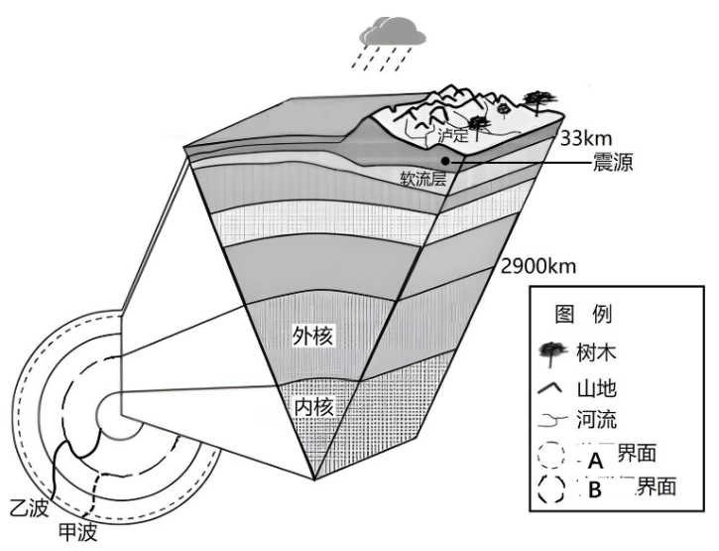
(1)地震发生时会产生两种地震波,图中甲波表示____波(选填纵或横)。地震预警装置就是利用纵波和横波速度差,图中____波(选填甲或乙)先到达地面。
(2)利用地震波传播特性可研究地球内部结构。此次地震的震源最可能位于地球内部圈层的________层,图示软流层属于地球内部圈层的________层,从上地幔的顶部直至地表合称为_____________。图例中两个不连续界面名称分别为：A(_______界面),B界面(________界面)。
(3)地球外部圈层大气圈、水圈、生物圈与岩石圈之间相互联系,相互渗透,其中最活跃的圈层是____圈。
42、阅读图文材料,完成下列问题。
材料一：自然界鬼斧神工,形成了许多天然的“桥”,下图是由侵蚀作用形成的几座“天生桥”。
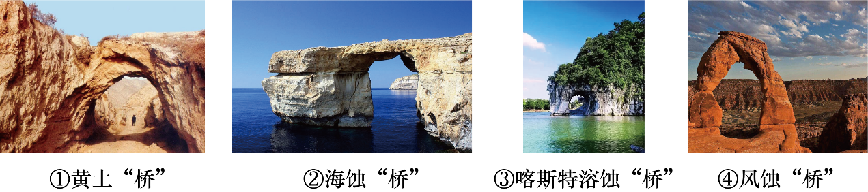
材料二：下图为我国政区简图。
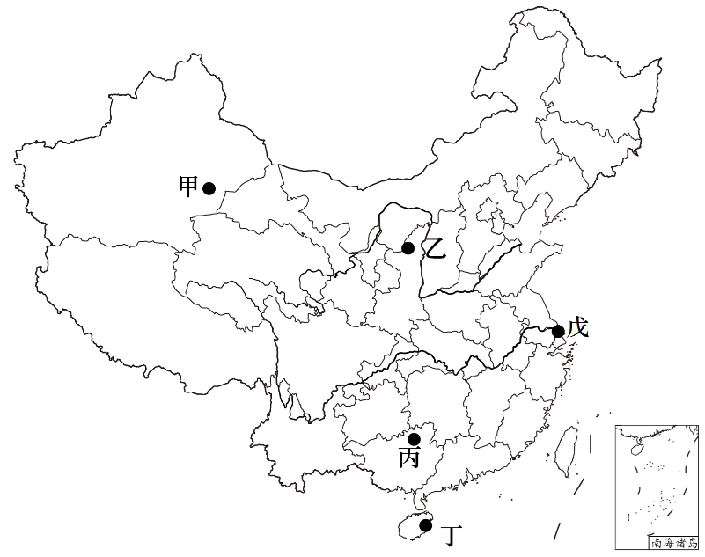
(1)图中四座¨“天生桥”可能出现的位置对应图中甲、乙、丙、丁的相应次序为：黄土桥____;海蚀桥____;喀斯特溶蚀桥____;风蚀桥____。
(2)塑造④风蚀桥的主要外力作用是____________,简述该地貌所在区的自然地理环境特征______________、______________(任意写两点即可)。
(3)图中所示甲、乙、丙、丁、戊五个地区中水土流失问题最严重的是____。
43、阅读图文材料,完成下列问题。
材料一 中国是海洋大国,海岸线漫长,拥有悠久的海洋开发和利用历史。2022年浙江省提出了提高海域资源利用率、开展海域监测修复等措施,统筹推进海洋高质量发展和高水平保护,以助推浙江海洋强省建设。
材料二 下左图为我国东南沿海略图,右上图和右下图分别是某学生在浙江南麂岛、福建平潭岛旅游考察时拍摄的海岸地貌景观照片。
以上内容仅为本文档的试下载部分，为可阅读页数的一半内容。如要下载或阅读全文，请访问：https://d.book118.com/378072041060006023

